**Türk Nöroloji Derneği Algoloji Bilimsel Çalışma Grubu**

**2024 Yılı Bilimsel Faaliyet Raporu**

TND Algoloji Bilimsel Çalışma Grubu 2024 yılındaki bilimsel faaliyetleri, moderatör Prof. Dr. Işın ÜNAL ÇEVİK, yürütme kurulu üyeleri Prof.Dr. Levent Ertuğrul İNAN, Prof.Dr. Hadiye ŞİRİN, Prof.Dr. Şebnem Bıçakçı, Prof.Dr. Feray Karaali Savrun, Doç.Dr. Zeynep Tuncer ve Doç.Dr. Damla YÜRÜK tarafından planlanıp uygulanmıştır.

* 2024 yılında TND Algoloji Bilimsel Çalışma grubumuza 6 yeni meslektaşımızın üyelikleri kabul edilmiştir. Grubumuzun üye listesi güncellenmişitir. <https://noroloji.org.tr/altbirim/4/algoloji/anasayfa/>
* 19 Ocak 2024 tarihinde 30 üyemizin katılımı ve TND Başkanı Sayın Prof.Dr. Murat Terzi ve Algoloji BÇG üyelerimizden Uz.Dr. Tuba Tanyel Saraçoğlu’nun sunumları ile **“Yapay Zeka ve Dijital Teknolojilerin Ağrı Alanında Kullanımı”** başlıklı online toplantı düzenlenmiş, verimli bir tartışma ortamı ve proje önerileri oluşturulması sağlanmıştır.
* 11-17 Mart Beyin Farkındalık Haftası kapsamında «**Algoloji ve Beyin Sağlığı**» başlıklı halka yönelik dijital iletişim kampanyası hazırlanmıştır:

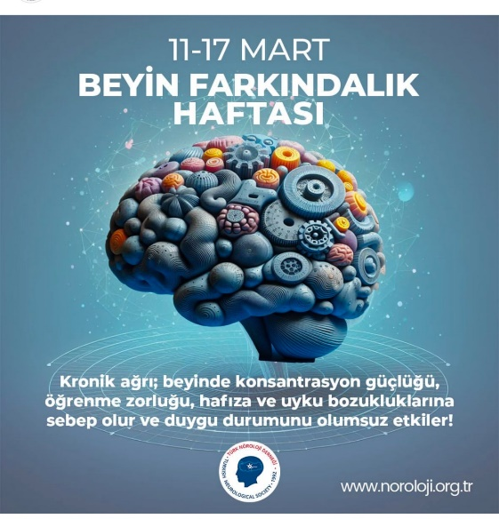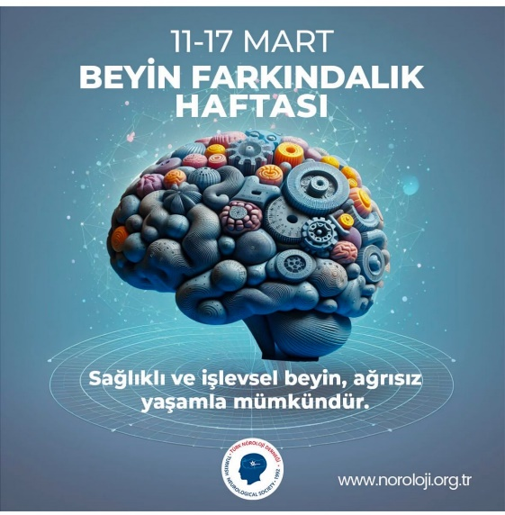

* TND desteği ile Algoloji Bilimsel Çalışma Grubu olarak 9. Algoloji Kursumuzu “TEMA: **Ağrı Hastalarında Tedavi İlkeleri ve Doğru Bilinen Yanlışlar”** olarak,belirledik. Ankara’da **4 Mayıs 2024** tarihinde 6 oturum, 1 uydu sempozyum ve sözel bildiri oturumlarından oluşan yüz yüze kurs gerçekleştirilmiştir.

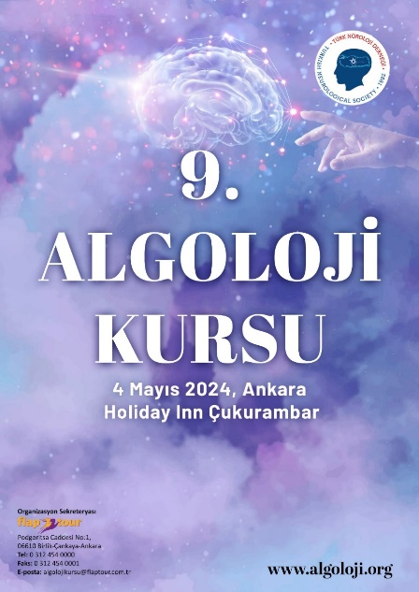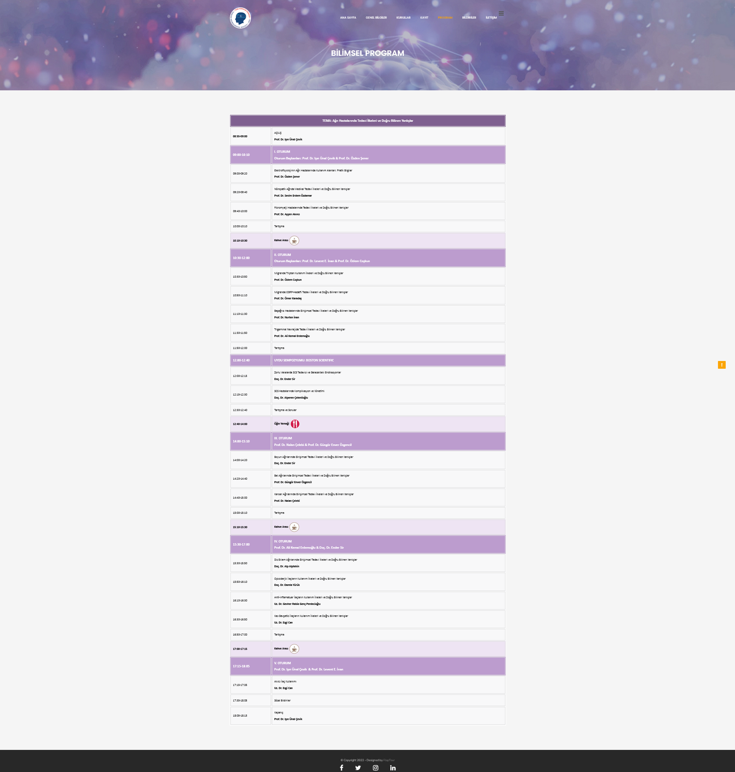

9. Algoloji Kursumuzu, 4 Mayıs 2024 tarihinde Ankara Holiday Inn Çukurambar Hotel’ de 243 kişi (152 hibrit ve 91 yüz yüze) katılımı ile başarıyla tamamladık. Algoloji’nin meslektaşlarımıza tanıtımı ve farkındalığının arttırılması yanında güncel bilimsel gelişmelerin multidispliner bilimsel ortamda paylaşılması sayesinde, bu kursumuzun hedefine ulaştığı geri bildirimleri de bizler için çok sevindirici ve gurur verici olmuştur.

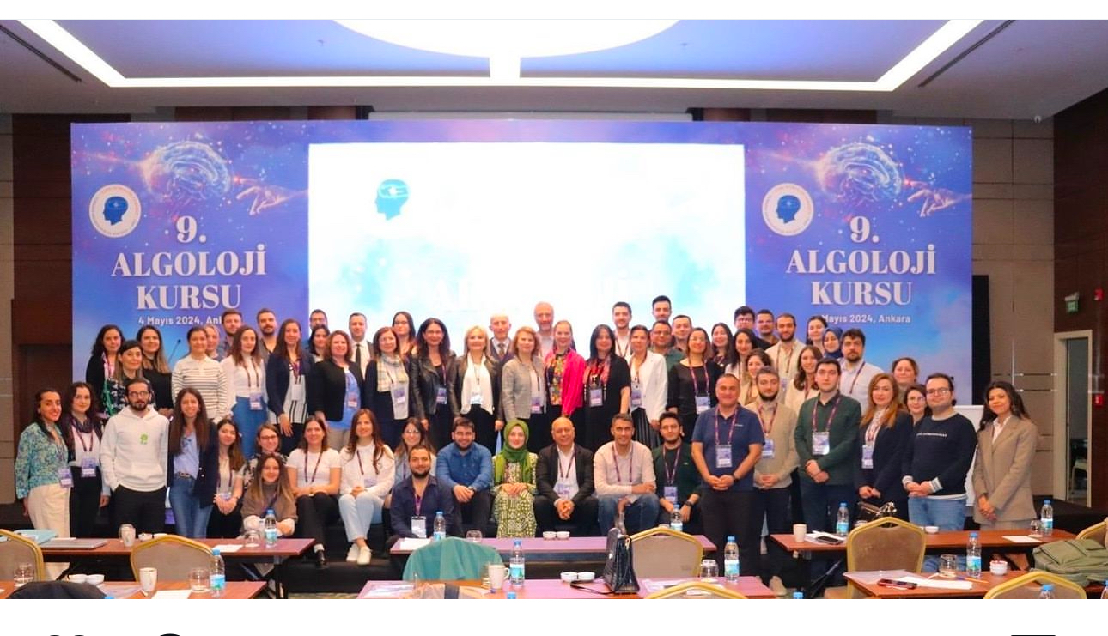

* **Dijital Nöroloji-Webinar** programları dahilinde; **17 Eylül 2024** tarihinde **“Parkinson Hastalarında Ağrı Yönetimi ”** başlıklı online eğitim programı TND Algoloji Çalışma Grubu üyelerinin değerli katkılarıyla başarıyla tamamlanmıştır.

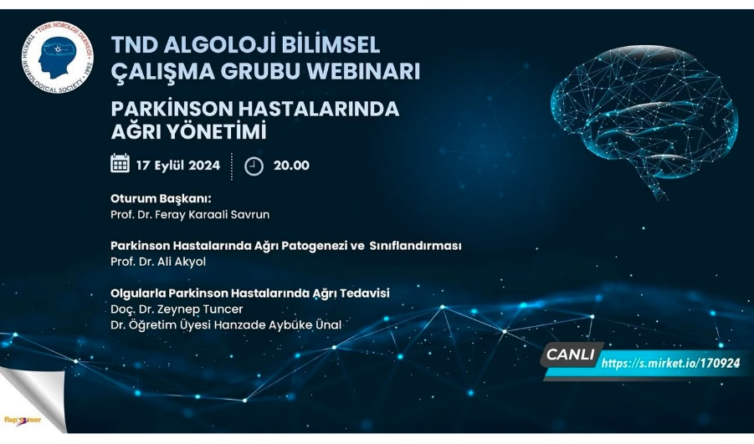

* TND Algoloji Bilimsel Çalışma Grubu olarak algoloji ile ilgilenen diğer bilimsel çalışma grupları ve ilgili meslek dernekleriyle güçlü ve etkin akademik iş birliklerine başarıyla devam edilmiştir.
* **SGK-SUT’taki algolojik girişimler** konusunda TND Yönetim Kurulu’na önerilerde bulunulmuştur.
* **TUKMOS Nöroloji çekirdek eğitim müfredatında** Algoloji alanıyla ilgili başlıklarda TND’e öneri ve katkılar sağlanmıştır.
* TND ve UDEK tarafından **“Kronik Ağrı Yönetiminde Geleneksel ve Tamamlayıcı Tıp (GETAT) uygulamaları”** hakkında istenen görüşümüz yazılı olarak iletilmiştir.
* TND tarafından istenen **‘‘Ağrı Yönetiminde Kök Hücre Tedavisi’’** konusundaki görüşlerimiz yazılı olarak iletilmiştir.
* 1 Ekim 2024tarihinden itibaren **“Başağrısı Hastalarında Botox ve PNB Sertifikasyon Eğitim Programı”** kapsamında, TND Başağrısı BÇG ile birlikte bilimsel bir kurul oluşturulmuştur. Bilimsel kurul üyeleri Algoloji BÇG Moderatörü Dr. Işın ÜNAL ÇEVİK ve YK üyelerimiz Dr. Şebnem BIÇAKÇI ile Dr. Zeynep TUNCER, TND Başağrısı BÇG Moderatörü Dr. Necdet Karlı ile YK üyeleri olan Dr. Şebnem BIÇAKÇI, Dr. Babür DORA, Dr. Derya ULUDÜZ ve Dr. Musa ÖZTÜRK ile birlikte zoom toplantılar düzenlenmiş, Nöroloji Uzmanları için hazırlanacak bu programın teorik, pratik eğitim içerikleri ve başarı ölçütleri detaylı bir şekilde planlanmıştır.
* Antalya’da düzenlenen Ana Teması: AĞRI olan **60. Ulusal Nöroloji Kongresi** bünyesinde 28 Kasım 2024 tarihinde, **Algoloji Çalışma Grubu toplantısı** yapılarak**,** 2024 yılı faaliyetleri özetlenmiş ve 2025 yılı için öneri ve temenniler öğrenilmiş ve Algoloji BÇG YK ile paylaşılmıştır.
* **60. Ulusal Nöroloji Kongresi** bünyesinde 29 Kasım 2024 tarihinde **“Uzmanına Danış”** oturumunda “Multidisipliner Bakış Açısıyla Algoloji” temasıyla hem Türk Algoloji- Ağrı Derneği hem de Türkiye Fiziksel Tıp ve Rehabilitasyon Derneği başkan ve üyeleriyle sağlanan işbirliğimiz sayesinde **“Geçmişten Günümüze Ağrı Tedavisi”:** Prof. Dr. Gül Köknel Talu(İstanbul Üniversitesi İstanbul Tıp Fakültesi)ve **“Gelecekte Ağrı Tedavisinde Potansiyel Yenilikler”**: Prof. Dr. Ayşegül Ketenci(Koç Üniversitesi Tıp Fakültesi) hocalarımızın sunumlarıbaşarıyla tamamlanmıştır.
* **60. Ulusal Nöroloji Kongresi** bünyesinde **ikinci kez** 29 Kasım 2024 tarihinde **“Algoloji-Tedavi Gecesi”** oturumu yapılmış, Kronik Pelvik Ağrı Tedavisi: Uz. Dr. Ayşegül Akyüz, Fantom Ağrı Tedavisi: Dr. Öğr. Üyesi Esra Ertilav, Kraniyofasiyel Ağrı Tedavisi:Prof. Dr. Ali Kemal Erdemoğlutarafından sunularakbaşarıyla tamamlanmıştır.
* Ana Teması: AĞRI olan **60. Ulusal Nöroloji Kongresi** bünyesinde 30 Kasım 2024 tarihinde **Ana Konferans II** başlığı altında yurtdışından “Algoloji” alanında bilimsel katkıları ve tanınırlıkları çok yüksek olan 3 konuşmacı davet edilmiş ve başarıyla tamamlanmıştır:

1. **The Past, Present and Future of Pain Medicine Fellowship Programs in the USA**: Prof. Gary J. Brenner (Harvard Universitesi Tıp Fakültesi MGH Ağrı Kliniği ve Algoloji Yandal Program Direktörü, Boston, ABD)
2. **The Pathobiology of Peripheral Neuropathic Pain: Insights from Recent Advances in Cellular and Molecular Biology:** Prof.Nurcan Üçeyler (Würzburg Universitesi Nöroloji Bölümü, Almanya)
3. **Current Status and Future Directions of Neuromodulation in Chronic Pain Management:** Prof.Didier Bouhassira (Ambroise Pare Hastanesi Ağrı Kliniği ve INSERM, Boulogne-Billancourt, Fransa)
4. **Advanced Parkinson's Treatment**: Prof. Elena Moro (Grenoble Alpes Universitesi Nöroloji Bölümü, Fransa)
5. **Derin Beyin Stimülasyonunun Dünü, Bugünü ve Yarını**: Prof. Ersoy Kocabıçak (Atlas Üniversitesi beyin Cerrahisi, İstanbul)

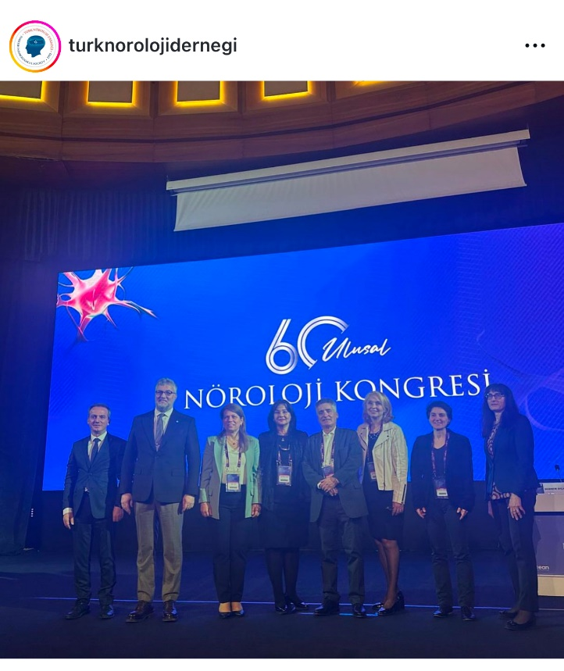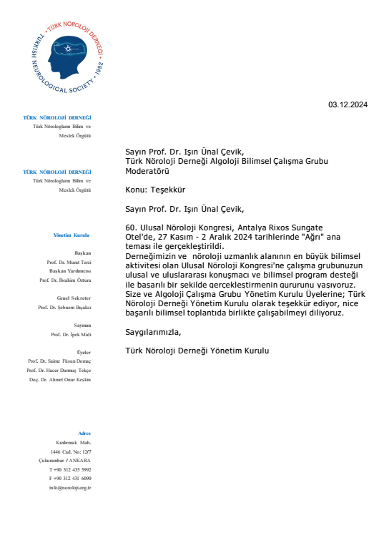

2011 yılından itibaren Nöroloji uzmanlığı sonrasında yan dal uzmanlık eğitiminin ülkemizde resmi olarak mümkün olduğu Algoloji’nin; ulusal ve uluslararası düzeyde en doğru şekilde tanıtımı, gelişimi ve ilerlemesi en büyük hedefimizdir.

Meslektaşlarımıza ışık, hastalarımıza şifa olma yolunda bizlere katkı sağlayan Türk Nöroloji Derneği Algoloji Bilimsel Çalışma Grubu’nun tüm değerli Algoloji uzmanı ve Algoloji yan dal uzmanlık öğrencilerine, hazırladığımız bilimsel etkinliklere katılan ve katkı sağlayan tüm değerli meslektaşlarımıza ve paydaşlarımıza, eğitim ve bilimsel aktiviteler alanında bizlere “koşulsuz” her türlü desteği veren, Türk Nöroloji Derneği Yönetim Kurulu’na sonsuz teşekkürlerimizi sunuyoruz.

Saygılarımızla,

Prof. Dr. Işın ÜNAL ÇEVİK

Türk Nöroloji Derneği

Algoloji Bilimsel Çalışma Grubu Moderatörü